Познавательно – игровая программа

«Хлеб – всему голова»

Нашахалова Наталья Владимировна,
МОУ Новосельская средняя
Общеобразовательная школа
Большесельский МР
Ярославская область

Познавательно – игровая программа
«Хлеб всему голова»

Основные компоненты программы

Ι Целевой
Цель: формирование нравственных качеств через организацию познавательно-игровой программы.
Задачи:
Образовательные: расширить знания о пользе хлеба.
Воспитательные:
- воспитывать чувство бережного отношения к хлебу,
- воспитывать уважительное отношение к труду механизатора, пекаря,
- воспитывать любовь к родной земле.
Развивающие: развитие речи, памяти, внимания.

ΙΙ Содержательный
- Основные понятия: механизатор, яровая и озимая пшеница, элеватор, квашня, опара, пекарь, хлеб, отруби.
- Пословицы и поговорки.
- Бережное отношение к хлебу.
- Хлеб войны.
- «Каша – мать наша».
- Загадки.
- Песня.

ΙΙΙ Организационно-деятельностный
- Подготовка
  - Формирование сообщества организаторов: библиотекарь, учитель музыки, родители.
  - Деятельность по подготовке.

Организаторы
- Беседы о труде механизатора, о производстве хлеба (воспитатель ГПД).
- Подбор книг (библиотекарь).
- Подготовка оборудования: различные сорта хлеба и мучных изделий, гербарий, серия сюжетных картинок, карточки с пословицами, рисунки корзины, «булочек», словари (воспитатель ГПД).
- Подготовка оборудования: различные виды круп, набор продуктов (родители).
- Разучивание песни «Хлеб всему голова» (учитель музыки).
Учащиеся
- Подбор пословиц и поговорок о хлебе.
- Рисунки.
- Разучивание стихотворений.
- Придумать название команд и нарисовать эмблемы.
- Разучивание песни «Хлеб всему голова».
- Подготовка учебной мебели.

- Ход занятия
На доске написаны пословицы и поговорки о хлебе. (Пословицы подбирают дети)

- Не шуба греет, а хлеб.
- В дороге хлеб не помеха.
- Не будет хлеба - не будет и обеда.
- Без соли не вкусно, а без хлеба не сытно.
- У кого хлебушко, у того и счастье.
- Гречневая каша – матушка наша, а хлебушка ржаной – отец родной.

В классе организована выставка книг. Стоят накрытые столы. На них различные сорта хлеба и мучных изделий.

Ведущий: Дорогие ребята и гости! Из 500 тысяч растений, которые произрастают на земном шаре, только 1,5 тысячи культурных.
- Какие растения называются культурным? (Это те, которые возделываются людьми.)
Все культурные растения делятся на 3 группы:
- полевые;
- овощные;
- плодовые.
Мы сегодня поговорим о культурах полевых.
- Посмотрите на гербарий и скажите, что это за культуры? (Пшеница, рожь.)
- Что дают эти культуры? (Хлеб)

Чтец:
Так повелося на моей земле:
Из года в год, из рода в род – веками,
Тот хлеб, что в каждом доме на столе,
Согрет был человечьими руками.

Ведущий: Мы каждый день едим хлеб. И дается он человеку ценой больших усилий. Хлеб никогда не давался людям даром. Ведь еще в раю в качестве напутствия согрешившему Адаму было сказано: «Будете добывать хлеб в поте лица своего».
В музее истории Санкт – Петербурга хранится кусочек заплесневелого хлеба величиной с мизинец. Таков был в зимние месяцы блокады дневной паек для осажденного немцами города. А людям нужно было работать.

Чтец:
Вырос в поле колосок,
Из земли вбирая сок.
Сжатый бережно рукой,
Стал на мельнице мукой.
Из муки той хлебопек
Хлеба мягкого испек.
Сколько вложено в нем сил –
А ты разок лишь откусил.

Ведущий: На Руси всегда к хлебу относились с благоговением, даже сохранился обычай встречать почетных гостей встречать хлебом-солью.

(Ребят и гостей угощают караваем с солью.)

Ведущий: Посмотрите на стол. Мы видим хлеб.
- Почему один хлеб белый, а другой – черный? (Белый хлеб пекут из пшеничной муки, а черный – из ржаной.)
А вот этот хлеб особенный. Он с отрубями.
- А что такое отруби?
(Работа со словарями: толковым, энциклопедическим)
Мельничные жернова перетирают зерно на муку. Мука просеивается сквозь сито, вот и остаются отходы – оболочка зерна и непросеянная мука. Это – отруби. Ими не только кормят животных, отруби еще и прекрасное лечебное средство. Поэтому их и добавляют в некоторые сорта хлеба.

У нас программа игровая, поэтому будут состязаться две команды: «Колосок», «Батончик».
(Ребята заранее придумывают название команд и изготавливают эмблемы.)

Первый конкурс «Вопрос на засыпку». Вопросы разного уровня сложности – дети делают выбор.
- Кто трудится на полях, чтобы посадить и собрать урожай? (Механизаторы: трактористы, комбайнеры, шоферы.)
- Что такое элеватор? (Особое хранилище для зерна.)
- Как вы понимаете слова – пшеница яровая и озимая? (Яровая пшеница сеется весной, в лето; озимая – осенью, в зиму.)
- Что такое квашня и опара? (Деревянная кадка для теста, а также заправленное дрожжами забродившее тесто – квашня, заправленное дрожжами забродившее тесто – опара.)

Следующий конкурс «Производство хлеба». Нужно расставить сюжетные картинки так, как производят хлеб. Выполняют дети 1-2 класса. (Приложение 1)

Ведущий: С юмором точно, с изяществом оформил наш народ свое отношение к хлебу. Шлифовалось оно веками, вошло в пословицы и поговорки.

Конкурс: «Составь пословицу». Выполняют дети 3-4 класса. (Приложение 2)

Ведущий: Посмотрите на стол. Чего здесь только нет: булочки, баранки, пряники, печенье! Все эти изделия из пшеничной и ржаной муки. А вот это печенье – овсяное.
- Из какой культуры это печенье сделано? (из овса).

Следующий конкурс. Нужно выбрать продукты необходимые для приготовления теста. Выполняют дети 1-2 класса.
(Набор продуктов для каждой команды)

молоко сахар
крахмал мука
соль яйца
лук дрожжи
перец масло

Чтец: Тане каша не дается,
В рот из ложки не кладется,
А конфеты без хлопот
Сами так и лезут в рот.
Разве Таня виновата –
Каше места маловато.

Ведущий: Когда-то на Руси каша была основной пищей. Каши готовили и с мясом, и с овощами, и с рыбой. Народ об этом блюде сложил множество поговорок: «Каша – мать наша», «С ним каши не сваришь». Раньше подавали кашу и на свадьбах. Свадебный пир назывался «свадебная каша». Наши предки горшок для каши украшали красивым орнаментом.

Внимание! Конкурс: «Узнай крупу». По внешнему виду нужно определить, что за крупа. Выполняют дети 3-4 класса.
А теперь отгадайте загадки. Выполняют дети 1-2 класса.

- Маленькое, сдобное
Колесо съедобное.
Я одна тебя не съем,
Разделю ребяткам всем.
(Бублик)

- Я пузырюсь и пыхчу,
Жить в квашне я не хочу,
Надоела мне квашня,
Посадите в печь меня.
(Тесто)

- Черная гора,
А всем мила.
(Черный хлеб)

- Что на сковородку наливают
Да вчетверо сгибают.
(Блины)

- Он бывает с толокном,
С рисом, мясом и пшеном,
С вишней сладкою бывает.
В печь, потом его сажают.
(Пирог)

- На шпагате кольца к чаю
В магазине покупаю.
(Баранки)

Викторина:
(Для ответов используется гербарий.)

- Из крупы, какой культуры варят пшенную кашу? (Из проса)
- Из крупы, какой культуры варят перловую кашу? (Из ячменя)
- Какие блюда можно приготовить из риса? (Плов, кашу…)
- Из какой культуры делают хлопья «Геркулес»? (Из овса)
- Из волокон какой культуры изготавливают скатерти? (Изо льна)
- Какие культуры дают нам хлеб? (Пшеница, рожь)

Ведущий: О хлебе написано много песен. Одну из них мы исполним.
«Хлеб всему голова» (Н.Кудрин – В.Гундарев) (Приложение3)

ΙV Оценочно-аналитический
Ведущий: Подведем итоги конкурса. Победители и участники конкурса награждаются пирожками и вкусной выпечкой.

- Понравилось ли вам мероприятие? Что понравилось?
- Оцените свое участие в мероприятии. У нас 3 корзины: красная – вы были активны, оранжевая – вы менее активны, коричневая – больше были слушателем. Положите «булочку» в ту корзину, в которую считаете нужным.
А сейчас всех ждет чай.

Приложение 1

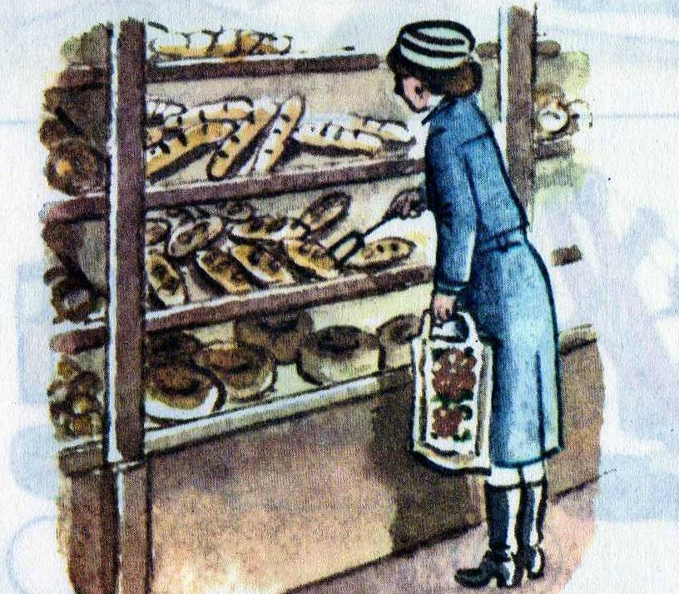
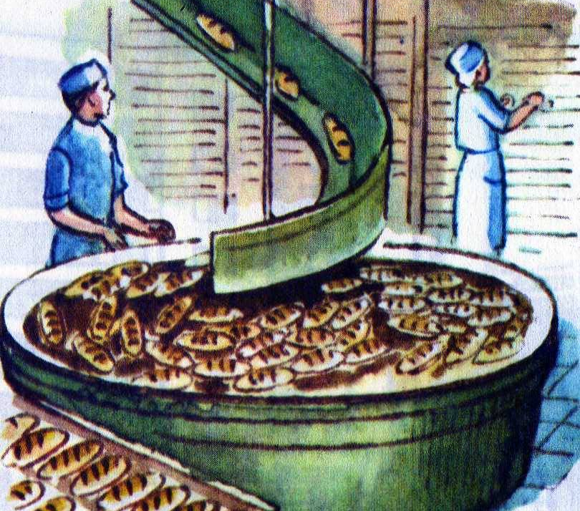

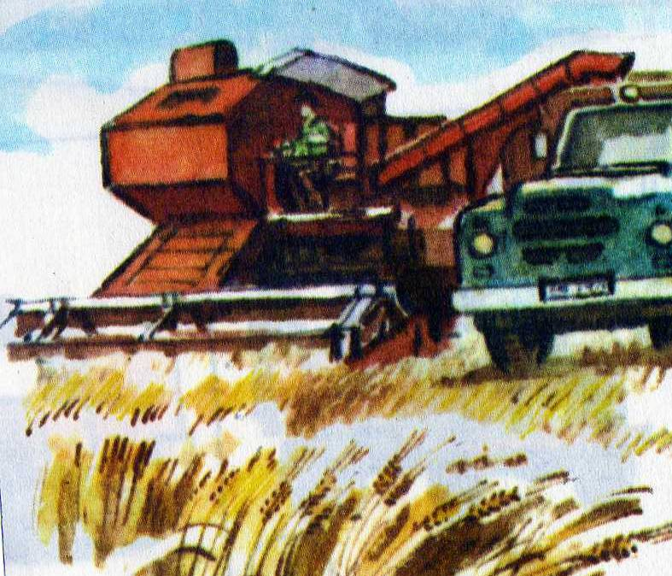
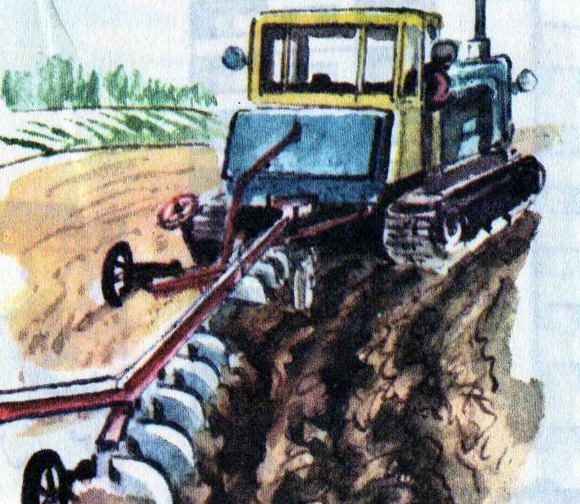

Приложение 2
У кого хлебушко,

у того и счастье.

Не будет хлеба,
не будет и обеда.

Без соли не вкусно,
а без хлеба не сытно.

Хлеб ногами топтать,
народу голодать.

Приложение 3

«Хлеб всему голова» (Н.Кудрин – В.Гундарев)

На весенней заре воздух свежий и синий,
Постаревший отец, сединой шевеля,
Говорил у крыльца тихим голосом сыну,
Провожая его в первый раз на поля.

Ты запомни, сынок, золотые слова
Хлеб - всему голова, хлеб - всему голова. (2раза)

Сын пошел, пошагал по отцовскому следу,
Но война началась, бой огня и свинца
В годы бед и потерь добывал он победу,
Вспоминая в бою завещанье отца.

Ты запомни, сынок, золотые слова
Хлеб - всему голова, хлеб - всему голова. (2раза)

Но случилась беда на земле незнакомой
Был он ранен в бою по холодной зиме
Свой солдатский поек передал он другому,
А зимой написал в треугольном письме.

Ты запомни, сынок, золотые слова
Хлеб - всему голова, хлеб - всему голова. (2раза)

На весенней заре воздух свежий и синий,
На страде посевной гул моторов и шум,
Говорил у крыльца сын погибшего сына,
Говорил, неспеша своему малышу.
Провожая его в первый раз на поля.

Ты запомни, сынок, золотые слова
Хлеб - всему голова, хлеб - всему голова. (2раза)

